银华裕利混合型发起式证券投资基金基金产品资料概要更新
编制日期：2023-06-14
送出日期：2023-07-10
本概要提供本基金的重要信息，是招募说明书的一部分。
作出投资决定前，请阅读完整的招募说明书等销售文件。
一、产品概况
基金简称 | 银华裕利混合发起式 | 基金代码 | 005848
基金管理人 | 银华基金管理股份有限公司 | 基金托管人 | 中国农业银行股份有限公司
基金合同生效日 | 2018-12-07
基金类型 | 混合型 | 交易币种 | 人民币
运作方式 | 普通开放式 | 开放频率 | 每个开放日
基金经理 | 开始担任本基金基金经理的日期 |  | 证券从业日期
和玮 | 2022-08-09 |  | 2008-03-01
二、基金投资与净值表现
（一）投资目标与投资策略
详见本基金招募说明书（更新）的“基金的投资”章节。
投资目标 | 通过把握股票市场、债券市场、银行间市场的收益率变化，在控制风险的前提下为投资人获取稳健回报。
投资范围 | 本基金的投资范围包括国内依法发行或上市的股票（包括中小板股票、创业板股票、存托凭证及其他经中国证监会核准上市的股票）、港股通标的股票、债券（包括国债、金融债券、企业债券、公司债券、央行票据、中期票据、短期融资券、超短期融资券、次级债券、地方政府债券、可转换公司债券及分离交易可转债、可交换债券以及其他中国证监会允许投资的债券）、资产支持证券、债券回购、银行存款（包括协议存款、定期存款及其他银行存款）、现金、权证、股指期货以及法律法规或中国证监会允许基金投资的其他金融工具（但须符合中国证监会的相关规定）。  如法律法规或监管机构以后允许基金投资其他品种，基金管理人在履行适当程序后，可以将其纳入本基金的投资范围，其投资比例遵循届时有效的法律法规和相关规定。  本基金的投资组合比例为：股票资产占基金资产的比例为50%—95%（其中投资于港股通标的股票的比例占股票资产的0%-50%）。其余资产投资于债券、资产支持证券、债券回购、银行存款（包括协议存款、定期存款及其他银行存款）、现金、权证、股指期货等金融工具；权证投资不得超过基金资产净值的3%；每个交易日日终在扣除股指期货合约需缴纳的交易保证金后，现金或者到期日在一年以内的政府债券不低于基金资产净值的5%，其中，现金不包括结算备付金、存出保证金、应收申购款等。本基金将港股通标的股票投资的比例下限设为零，本基金可根据投资策略需要或不同配置地市场环境的变化，选择将部分基金资产投资于港股通标的股票或选择不将基金资产投资于港股通标的股票，基金资产并非必然投资港股通标的股票。  如果法律法规或中国证监会变更投资品种的投资比例限制，基金管理人在履行适当程序后，可以调整上述投资品种的投资比例。
主要投资策略 | 本基金主要采用自上而下分析的方法进行大类资产配置，确定股票、债券、金融衍生品、现金的投资比例；根据国家政治经济政策精神，确定可投资的行业范围。本基金为混合型基金，长期来看将以权益性资产为主要配置，同时结合资金面情况、市场情绪面因素，适当进行短期的战术避险选择。
业绩比较基准 | 中证800指数收益率×30%+恒生指数收益率（使用估值汇率调整）×30%+中证全债指数收益率×40%
风险收益特征 | 本基金为混合型基金，其预期风险、预期收益高于货币市场基金和债券型基金。  本基金将投资香港联合交易所上市的股票，将面临港股通机制下因投资环境、投资标的、市场制度以及交易规则等差异带来的特有风险。本基金可根据投资策略需要或不同配置地市场环境的变化，选择将部分基金资产投资于港股或选择不将基金资产投资于港股，基金资产并非必然投资港股。
（二）投资组合资产配置图表/区域配置图表
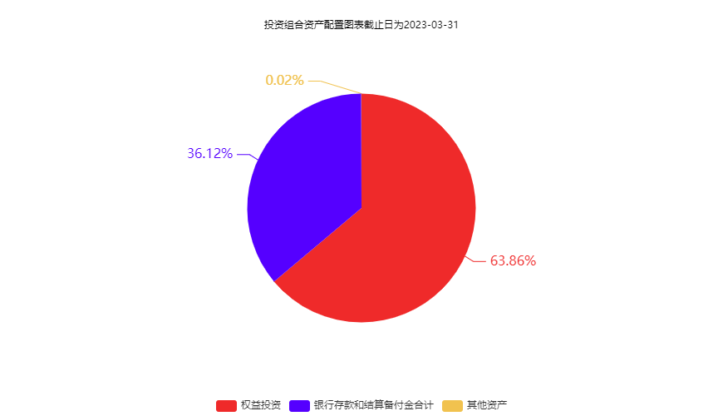
（三）自基金合同生效以来/最近十年（孰短）基金每年的净值增长率及与同期业绩比较基准的比较图
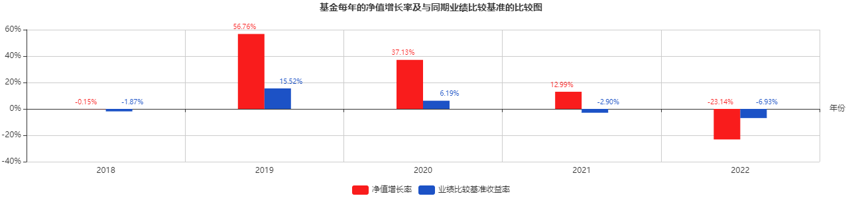
注：业绩表现截止日期2022年12月31日。基金过往业绩不代表未来表现。
三、投资本基金涉及的费用
（一）基金销售相关费用
以下费用在认购/申购/赎回基金过程中收取：

银华裕利混合发起式
费用类型 | 份额（S）或金额（M）/持有期限（N） | 收费方式/费率 | 备注
申购费（前收费） | M＜100万元 | 1.50%
 | 100万元≤M＜200万元 | 1.00%
 | 200万元≤M＜500万元 | 0.60%
 | 500万元≤M | 1,000元每笔
赎回费 | N＜7天 | 1.50%
 | 7天≤N＜30天 | 0.75%
 | 30天≤N＜365天 | 0.50%
 | 365天≤N＜730天 | 0.25%
 | 730天≤N | 0%
（二）基金运作相关费用
以下费用将从基金资产中扣除：
费用类别 | 收费方式/年费率
管理费 | 1.50%
托管费 | 0.25%
其他费用 | 信息披露费、审计费等，详见本基金招募说明书（更新）“基金的费用与税收” 章节。
注：本基金交易证券、基金等产生的费用和税负，按实际发生额从基金资产扣除。
四、风险揭示与重要提示
（一）风险揭示
本基金不提供任何保证。投资者可能损失本金。
投资有风险， 投资者购买基金时应认真阅读本基金的《招募说明书》等销售文件。
本基金的特有风险，包括：1、基金合同终止的风险，本基金基金合同在特定情况下可能终止，基金份额持有人面临基金合同终止的风险。基金合同生效之日起三年后的对应自然日，若基金资产规模低于2亿元，基金合同应当按照基金合同约定的程序进行清算并终止，且不得通过召开基金持有人大会的方式延续。若届时的法律法规或中国证监会规定发生变化，上述终止规定被取消、更改或补充时，则本基金可以参照届时有效的法律法规或中国证监会规定执行；2、混合型基金存在的风险，本基金为混合型基金，资产配置策略对基金的投资业绩具有较大的影响。在类别资产配置中可能会由于市场环境、公司治理、制度建设等因素的不同影响，导致资产配置偏离优化水平，为组合绩效带来风险；3、港股通机制下，港股通标的股票投资面临的风险，本基金将通过港股通机制投资于香港联合交易所（以下简称：“香港联交所”）上市的股票，但基金资产并非必然投资港股通标的股票。基金资产投资港股通标的股票，除与其他投资于内地市场股票的基金所面临的共同风险外，本基金还面临港股通机制下因投资环境、投资者结构、投资标的构成、市场制度、交易规则以及税收政策等差异所带来的特有风险，包括但不限于：（1）港股价格波动的风险；（2）汇率风险；（3）港股通交易日风险；（4）港股通额度限制带来的风险；（5）交收制度带来的基金流动性风险；（6）港股通制度下对公司行为的处理规则带来的风险；4、非必然投资港股的风险，本基金港股通标的的投资比例为股票资产的0-50%，因此本基金可根据投资策略需要或不同配置地市场环境的变化，选择将部分基金资产投资于港股或选择不将基金资产投资于港股，基金资产并非必然投资港股；5、投资股指期货的风险：（1）基差风险；（2）系统性风险；（3）保证金风险；（4）合约展期风险；6、投资资产支持证券的风险；7、投资科创板股票的风险：（1）市场风险；（2）流动性风险；（3）信用风险；（4）集中度风险；（5）系统性风险；（6）政策风险；8、投资存托凭证的风险；9、侧袋机制的相关风险；10、投资北京证券交易所股票的风险，包括：（1）上市公司经营风险、（2）股价大幅波动风险、（3）流动性风险、（4）转板风险、（5）退市风险、（6）系统性风险、（7）集中度风险、（8）政策风险、（9）监管规则变化的风险。
此外，本基金还将面临市场风险、基金运作风险、流动性风险等其他风险。
（二）重要提示
基金产品资料概要信息发生重大变更的，基金管理人将在三个工作日内更新，其他信息发生变更的，基金管理人每年更新一次。因此，本文件内容相比基金的实际情况可能存在一定的滞后，如需及时、准确获取基金的相关信息，敬请同时关注基金管理人发布的相关临时公告等。
中国证监会对本基金募集的注册 ，并不表明其对本基金的价值和收益作出实质性判断或保证，也不表明投资于本基金没有风险。
基金管理人依照恪尽职守、诚实信用、谨慎勤勉的原则管理和运用基金财产，但不保证基金一定盈利，也不保证最低收益。
基金投资者自依基金合同取得基金份额，即成为基金份额持有人和基金合同的当事人。
对于因基金合同的订立、内容、履行和解释或与基金合同有关的争议，基金合同当事人应尽量通过协商、调解途径解决。不愿或者不能通过协商、调解解决的，任何一方均有权将争议提交中国国际经济贸易仲裁委员会，仲裁地点为北京市，按照中国国际经济贸易仲裁委员会届时有效的仲裁规则进行仲裁。仲裁裁决是终局的，对各方当事人均有约束力，仲裁费用由败诉方承担，除非仲裁裁决另有决定。基金合同受中国法律（为本基金合同之目的，不包括香港特别行政区、澳门特别行政区和台湾地区法律）管辖，并按其解释。

五、其他资料查询方式
以下资料详见基金管理人网站[www.yhfund.com.cn]；客服电话[400-678-3333 、010-85186558]
1.基金合同、托管协议、招募说明书
2.定期报告，包括基金季度报告、中期报告和年度报告
3.基金份额净值
4.基金销售机构及联系方式
5.其他重要资料

六、其他情况说明
无

